Fecha: 3 de septiembre de 2014

Boletín de prensa Nº 1122

AVANZA IMPLEMENTACIÓN DE TECNOLOGÍA LED EN ALUMBRADO PÚBLICO

Siete sectores de Pasto serán iluminados con tecnología led por la Empresa de Alumbrado Público, SEPAL S.A., así lo informó la gerente de la entidad Maritza Rosero Narváez, quien indicó que en coordinación con la Alcaldía Municipal se culminó el proceso de selección de la firma proveedora de las lámparas dotadas con esta tecnología.

La funcionaria manifestó que inicialmente, las instalaciones se realizarán en las Avenidas: Santander, Los Estudiantes, y Colombia; además del sector de la universidad Mariana y el colegio Las Franciscanas. También se adelantan labores de iluminación en los parques: San Sebastián (La Panadería) y La Aurora.

La gerente de la entidad destacó que se encuentran en proceso de contratación, los cuatro primeros proyectos de alumbrado con tecnología led y sistema de tele-gestión, el cual permite reportar al sistema el diagnóstico de las luminarias y los daños en tiempo real a la empresa. “Seremos la segunda ciudad en Colombia después de Bucaramanga que implementará esta tecnología que permitirá en el corto plazo mejorar los procesos de eficiencia energética en la ciudad”.

La gerente aseguró que este proyecto se ejecuta con el crédito de la Financiera de Desarrollo Territorial, FINDETER por valor de $5.000 millones de pesos que le fue otorgado a SEPAL gracias al buen manejo de los recursos y solidez de la empresa. “La meta es que antes de que concluya este año se logre inaugurar los primeros proyectos”, puntualizó la funcionaria.

Contacto: Coordinador de Comunicaciones SEPAL, Darío Estrada. Celular: 3006954496

EMAS IMPLEMENTA NUEVO SISTEMA DE ACOPIO TEMPORAL DE RESIDUOS

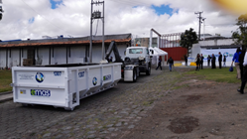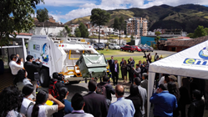

El Gerente de EMAS, El-Laythy Safa Husein explicó el funcionamiento del nuevo sistema de acopio y almacenamiento temporal de residuos sólidos, que la empresa está implementando para los grandes productores de residuos de Pasto. “Este sistema tiene dos puntos: El primero, es la solución para tener almacenados los residuos temporalmente, y la segunda, es el procedimiento mecanizado para las personas que les va a permitir manejar los residuos de una manera oportuna, eficiente y evitando al máximo los riesgos que se puedan presentar”.

Para la implementación de este sistema, EMAS presentó dos equipos especiales, “un contenedor de basura estacionario, exclusivo para grandes productores, y un brazo mecánico que de igual manera recoge contenedores con diferente volumen, esto con el objetivo de que las empresas se vinculen a través del Plan de Desarrollo Integral, para que puedan tener el marco del manejo de los residuos y a su vez, generen eficiencia, no solamente laboral sino también, ambiental y financiera”, indicó el gerente de la entidad.

El funcionario, aseguró además que los centros de acopio de residuos temporales o ecozonas, funcionarían en los sitios donde están los grandes productores de residuos, y tienen las características de un sitio limpio y ordenado que maneja los esquemas de seguridad ambiental y de salud en el trabajo, que permiten la recolección por parte del operador de una manera segura y oportuna. “El comienzo del sistema será con la Alcaldía Municipal, Gobernación de Nariño y grandes superficies.

Contacto: Jefe Oficina Comunicaciones EMAS, Catalina Bucheli. Celular: 3007791661 3176592189

SEMINARIO PÚBLICO DE TRANSFERENCIA TECNOLÓGICA

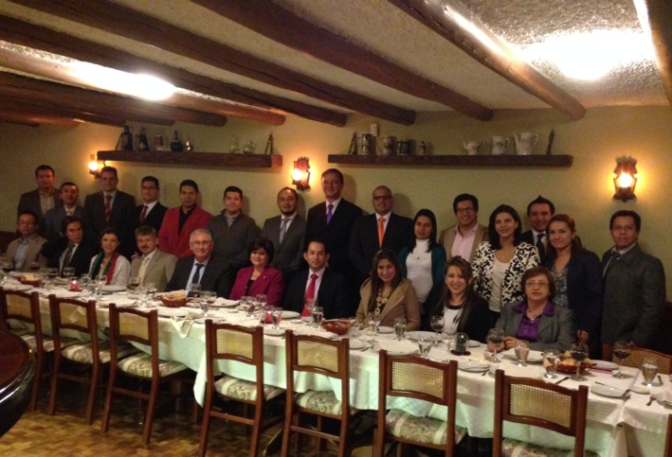

Cuatro expertos de la Universidad de Alicante de España cumplen una agenda de trabajo en la capital de Nariño, como preámbulo al Seminario público ‘Cómo la transferencia de la tecnología aporta a la competitividad’ que se cumplirá el viernes 5 de septiembre desde las 8:00 de la mañana hasta las 6:00 de la tarde en la Cámara de Comercio. El seminario es gratuito y está dirigido a empresarios, grupos de investigación y estudiantes, el único requisito es realizar la inscripción en www.parquesoftpasto.com.

El Subsecretario de Sistemas de Información, Mario Landázuri Santamaría, informó que este encuentro con los expertos españoles Jorge Torregrosa, Javier Casas, Jose Manuel Valero y Alba Santa hace parte de las acciones que se adelantan en el proyecto ‘Unidad de Comercialización y Transferencia Tecnológica MINKAY’ y que se ejecuta en el marco del Centro de Emprendimiento Digital y Tecnológico Carlos César Puyana.

Esta iniciativa contribuirá a fortalecer en temas de competitividad e innovación, así lo aseguró el Director Ejecutivo de Parquesoft Pasto, Gelber Morán Silva, quien agregó que a través de este proceso tecnológico se busca el desarrollo regional.

Por su parte, la representante de la Universidad de Alicante y Técnico de Innovación en el Observatorio Virtual de Transferencia Tecnológica, Alba Santa, enfatizó en los beneficios de este proyecto para fomentar la relación entre las universidades, parques científicos y empresas con un alcance social. “Con estas acciones se genera progreso del territorio, a través de la generación del conocimiento científico y se fortalece la conexión para aprovechar las oportunidades y hacer fuertes a las empresas para la competitividad”.

PASTO APOYARÁ VII ENCUENTRO NACIONAL DE PRESUPUESTO PARTICIPATIVO

En atención a una invitación realizada por la Red Nacional de Planeación Local y Presupuesto Participativo, la Secretaria de Desarrollo Comunitario Patricia Narváez estuvo en Santa Marta con el propósito de apoyar la organización de lo que será el VII Encuentro Nacional de Presupuesto Participativo que se realizará en la ciudad del Caribe los días 6, 7 y 8 de noviembre del presente año. Así mismo, planteó los objetivos y las posibles preguntas que les permitirá a los asistentes de diferentes partes del país hacer sus presentaciones.

“Ya quedó organizada toda la parte logística y académica, donde Pasto entra a liderar la mesa que tiene que ver con la presentación de las nuevas metodologías de presupuesto participativo, ajustadas y articuladas a los sistema de planeación, porque este es un problema que se presenta en general en las experiencias que existen en el país, de cómo articular los procesos de presupuesto participativo a los planes de desarrollo, a los planes de ordenamiento territorial y a todo los sistemas de planificación”, precisó la funcionaria.

La secretaría indicó que durante su estadía en Santa Marta, hizo la presentación de los objetivos de la mesa de trabajo de la Alcaldía de Pasto, la cual se va a tener en cuenta entre las nueve mesas a desarrollarse en todo el encuentro.

Contacto: Secretaria de Desarrollo Comunitario, Patricia Narváez Moreno. Celular: 3014068285

ENTREGAN SUDADERAS ESCOLARES A CUATRO INSTITUCIONES EDUCATIVAS

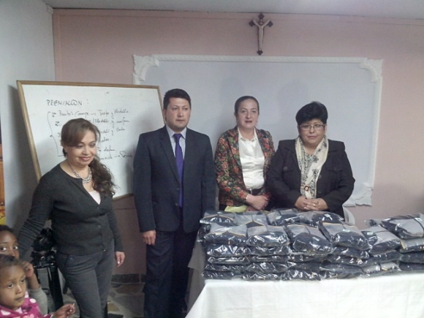

En convenio con la Alcaldía de Pasto, la Cooperativa Nacional de Ahorro COFINAL, realizó una segunda entrega de sudaderas con lo que se completó la cifra de 500 unidades. El evento que se realizó en las instalaciones de la Secretaría de Educación Municipal contó con la presencia de rectores, profesores, estudiantes y algunos padres de familia de las Instituciones Educativas Mercedario, Morasurco, Marco Fidel Suarez y el Centro Educativo San Francisco de Asís.

El secretario de Educación Jaime Guerrero Vinueza manifestó que este tipo de convenios con el sector solidario se realizan para apoyar a estudiantes que carecen de los elementos y que les permite, de esta manera, desarrollar satisfactoriamente sus actividades académicas. “De este sector hemos obtenido ayudas en lo que tiene que ver con infraestructura escolar, kits escolares, uniformes, material didáctico, entre otras acciones, que nos han mejorado la calidad educativa del municipio de Pasto”.

Esperanza Rojas de Bastidas, representante legal de la Cooperativa de Ahorro aseguró que el monto total de la inversión realizada por COFINAL para este año en distintos proyectos es de $120 millones de pesos, los cuales son invertidos en diferentes Instituciones Educativas Municipales, y que están representados en dotación de uniformes, Juegos didácticos, zapatos, kits escolares y apoyo a los programas de restaurantes escolares.

Contacto: Secretario de Educación, Jaime Guerrero Vinueza. Celular: 3164244300

PROYECTOS DE VIVIENDA GRATUITA ATENDIERON A TRES TIPOS POBLACIONALES

Sobre la situación económica de los beneficiarios de los proyectos de vivienda gratuita, el Director de INVIPASTO, Mario Enríquez Chenas informó que el programa general contemplaba desde su reglamentación la atención a tres grupos poblacionales: uno, la comunidad en situación de pobreza extrema, que pertenece a la Red Unidos; dos, la comunidad desplazada, como grupo poblacional priorizado y tres, las familias afectadas por estar asentadas en zonas de riesgo no mitigable.

El funcionario enfatizó que “dentro de la población desplazada hay familias que cumplen los requisitos, que no necesariamente deben ser pobres extremos, pero el hecho de ser víctimas reconocidas por el gobierno Nacional implica una obligación de hacer una reparación integral”.

“Es importante aclarar que todo el proceso de focalización y adjudicación estaba a cargo de entidades del Gobierno Nacional, como son el Departamento para la Prosperidad Social, DPS y el Ministerio de Vivienda, Ciudad y Territorio. La Administración Municipal ha realizado el acompañamiento, coordinando procesos logísticos, pero la competencia de asignación fue del Gobierno Nacional”.

Finalmente, el director de la dependencia precisó que si existen algunos casos puntuales de familias que ya tenían vivienda o no merecían estar en el programa, la comunidad puede entregar la información a INVIPASTO para realizar la investigación y entregarla a las entidades competentes para que realicen el seguimiento del caso.

Contacto: Director INVIPASTO, Mario Enríquez Chenas. Celular: 3122572339

TERCER COMITÉ MUNICIPAL DE DISCAPACIDAD

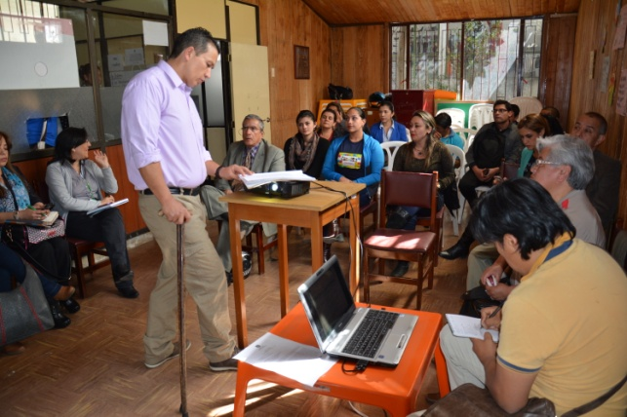

La Secretaría de Bienestar Social cumplió con la tercera sesión del Comité Municipal de Discapacidad, que se desarrolló bajo dos objetivos: planear la semana ‘Ser capaz’ y definir los compromisos para el Encuentro Nacional de Experiencias de Rehabilitación Basada en Comunidad, RBC, que se llevará a cabo en la capital de Nariño en el 2015.

El subsecretario de Promoción y Asistencia Social de la Secretaría de Bienestar Social, Álvaro Javier Zarama Burbano, afirmó que los dos eventos pretenden eliminar la discriminación y hacer visibles los derechos de las personas con habilidades especiales para transformar a Pasto a partir de la diferencia, para lo cual se cuenta inicialmente con el compromiso de la institucionalidad.

Con referencia al encuentro nacional, el cual vinculará a más de 300 personas de todo el país, la Jefe de la Oficina de Asuntos Internacionales y presidenta del comité, Andrea Lozano Almario, afirmó que: “Es un escenario para reconocer que la población con diversidad funcional es esencial para el desarrollo del Municipio. El evento hará visible las necesidades de esta población, así como sus cualidades que aportan y que dependen de las políticas públicas que se puedan crear y gestionar desde las entidades gubernamentales”.

Contacto: Jefe de Oficina de Asuntos Internacionales, Andrea Lozano Almario. Celular: 3165791985

SECRETARIA DE TRÁNSITO DEMARCA ZONAS ALEDAÑAS A INSTITUCIONES EDUCATIVAS

La Secretaría de Tránsito a través de la Subsecretaria de Movilidad adelanta acciones de demarcación y señalización de las zonas aledañas a las Instituciones educativas del municipio de Pasto, así lo informó Martha Rocío Rodríguez Flórez.

Estoperoles de aluminio, señales verticales y material sintético fueron instalados en las calles, carreras y avenidas de las zonas adyacentes a la Fundación Batuta, Zona Escolar de San Felipe Neri, Enrique Jensen, San Juan Bosco, Jardín Escolar del Barrio Caicedonia.

Estos elementos continuarán instalándose en otros sectores del área urbana de la capital en Nariño como parte de las acciones de prevención y seguridad vial que la Alcaldía de Pasto realiza para prevenir accidentes y proteger la vida de los estudiantes.

La Secretaria de Movilidad manifestó que este conjunto de elementos deben ser respetados por los conductores, peatones y pasajeros para evitar que se registren más víctimas en las vías, así mismo precisó, que es importante que la comunidad mediante oficio, con direcciones exactas y prueba fotográfica de a conocer la falta de señalización y demarcación de sus zonas, para proceder a realizar estos trabajos.

Contacto: Subsecretaria de Movilidad, Martha Rocio Rodríguez Flórez. Celular: 3005352859

ALCALDÍA INVITA AL ENCUENTRO ‘DELETREANDO PARA CONOCER MI PLANETA’

La Secretaria de Gestión Ambiental, la Secretaria de Educación Municipal de la Alcaldía de Pasto y la Corporación Autónoma Regional de Nariño –CORPONARIÑO, invitan a todas las instituciones educativas públicas y privadas de la ciudad, a participar del primer encuentro “Deletreando Para Conocer Mi Planeta” que se desarrollará el próximo martes 16 de septiembre en el marco del Día Internacional de la preservación de la Capa de Ozono.

El concurso se llevará a cabo en las instalaciones de la Pinacoteca Departamental, a partir de las 8:00 de la mañana, los interesados deberán inscribir su institución educativa al teléfono: 7309282 extensión 269, celular 311 3280782, hasta el 12 septiembre.

Contacto: Secretaria de Gestión Ambiental, Miriam Herrera Romo. Celular: 3117146594

Pasto Transformación Productiva

María Paula Chavarriaga Rosero

Jefe Oficina de Comunicación Social
Alcaldía de Pasto

